Министерство науки и высшего образования Российской Федерации

Федеральное государственное автономное образовательное учреждение

высшего образования

**«Пермский национальный** **исследовательский политехнический университет»**

Факультет: Прикладной математики и механики

Кафедра: Вычислительной математики, механики и биомеханики

Направление: 09.03.02 «Информационные системы и технологии»

Профиль бакалавриата: «Информационные системы и технологии»

**ПРАКТИЧЕСКАЯ РАБОТА**

по дисциплине

**«КОРПОРАТИВНЫЕ ИНФОРМАЦИОННЫЕ СИСТЕМЫ»**

Тема: **«Проектирование интерфейса КИС»**

Выполнили:

студенты гр. ИСТ-19-1Б

Ким Елизавета Алексеевна

Решетникова Елизавета Андреевна

Лопина Мария Сергеевна

(Ф.И.О.)

**___________________________**

*(подпись)*

Принял:

ст. преподаватель, Банников Р.Ю.

*______________________________________________________*

*(должность, ФИО руководителя)*

*___________ _________________________*

*(оценка) (подпись)*

*_____________*

*(дата)*

**Пермь 2023**

Оглавление

**1. Постановка задачи 3**

a. Описание назначения КИС и основного функционала согласно ТЗ. 3

Возможности системы 3

Цели создания системы 3

Текущее состояние объекта автоматизации 3

Функционал ролей пользователей 3

a. Цель работы и задачи, которые нужно выполнить для достижения цели: 4

**2. Интерфейс 4**

a. Обозначить какими средствами, в какой среде, был спроектирован интерфейс: 4

b. Элементы интерфейса: 4

i. Форма авторизации 4

ii. Вид приложения под разными пользователями 5

iii. Редактирование информационной составляющей БД 20

iv. Отчеты 20

1. Вид в приложении 20

2. Вид в файле (файлах) в PDF 20

v. Реакция ИС на ошибочные данные 21

**3. Вывод 24**

# 

# 1. Постановка задачи

## Описание назначения КИС и основного функционала согласно ТЗ.

Автоматизированная информационная система предназначена для автоматизации поиска тем для научных работ и Соискателей для выполнения задач, поставленных Работодателями.

### Возможности системы

* Сбор в одной информационной системе задач, представленных организациями для взаимодействия с исполнителями.
* Создание ведение карточек-задач со стороны Работодателей с подробной информацией о поставленной задаче.
* Создание и ведение карточек-анкет со стороны соискателей о имеющихся навыках и опыте.

### Цели создания системы

* Ведение базы данных с доступными задачами для их выполнения.
* Ведение базы данных с резюме Соискателей.
* Управление процессами взаимодействия между Соискателем и Работодателем.

### Текущее состояние объекта автоматизации

На текущий момент взаимодействие работодателя и исполнителя по поиску и выбору задачи осуществляется вручную без фиксации контроля со стороны работодателя действий исполнителя. В связи с чем данные получаются некорректными.

### Функционал ролей пользователей

Роли:

А) Администратор

Б) Соискатель

В) Работодатель

Функционал ролей:

Администратор:

* редактирование пользователей;
* просмотр списка пользователей;
* удаление пользователей;
* редактирование прав доступа для пользователя;
* блокировка пользователей.

Соискатель:

1. редактирование личной информации профиля;
2. размещение резюме;
3. просмотр списка опубликованных задач;
4. отклик на задачу;

Работодатель:

1. редактирование публичной информации профиля;
2. размещение задачи;
3. просмотр резюме Соискателей;
4. подтверждение отклика от Соискателя;

## Цель работы и задачи, которые нужно выполнить для достижения цели:

Цель: Интерфейс, удовлетворяющий функционалу, описанному в ТЗ.

Задачи:

1. Выбрать среду разработку интерфейса;
2. Спроектировать элементы интерфейса (форму авторизации, вид приложения под разными пользователями, редактирование информации в БД, отчеты и реакция на ошибочный ввод).
3. Разработать элементы интерфейса.

# 2. Интерфейс

## Обозначить какими средствами, в какой среде, был спроектирован интерфейс:

Интерфейс был спроектирован в графическом редакторе - Figma, это онлайн-сервис для разработки интерфейсов и прототипирования с возможностью организации совместной работы в режиме реального времени.

Figma была выбрана из-за ряда уникальных преимуществ:

* интуитивно понятный интерфейс;
* возможность командной работы через любые удобные браузеры, устройства и ОС;
* система шрифтов Google Fonts;
* возможность сохранить проект в формате Sketch (для Mac OS);
* возможность оставлять комментарии участникам команды;
* отзывчивая техподдержка;
* возможность разрабатывать не просто дизайн, а живой макет;
* облачное хранение.

## Элементы интерфейса:

### i. Форма авторизации

Формы авторизации для соискателя и работодателя выглядят одинаково.

Результат (рис.1, рис.2):

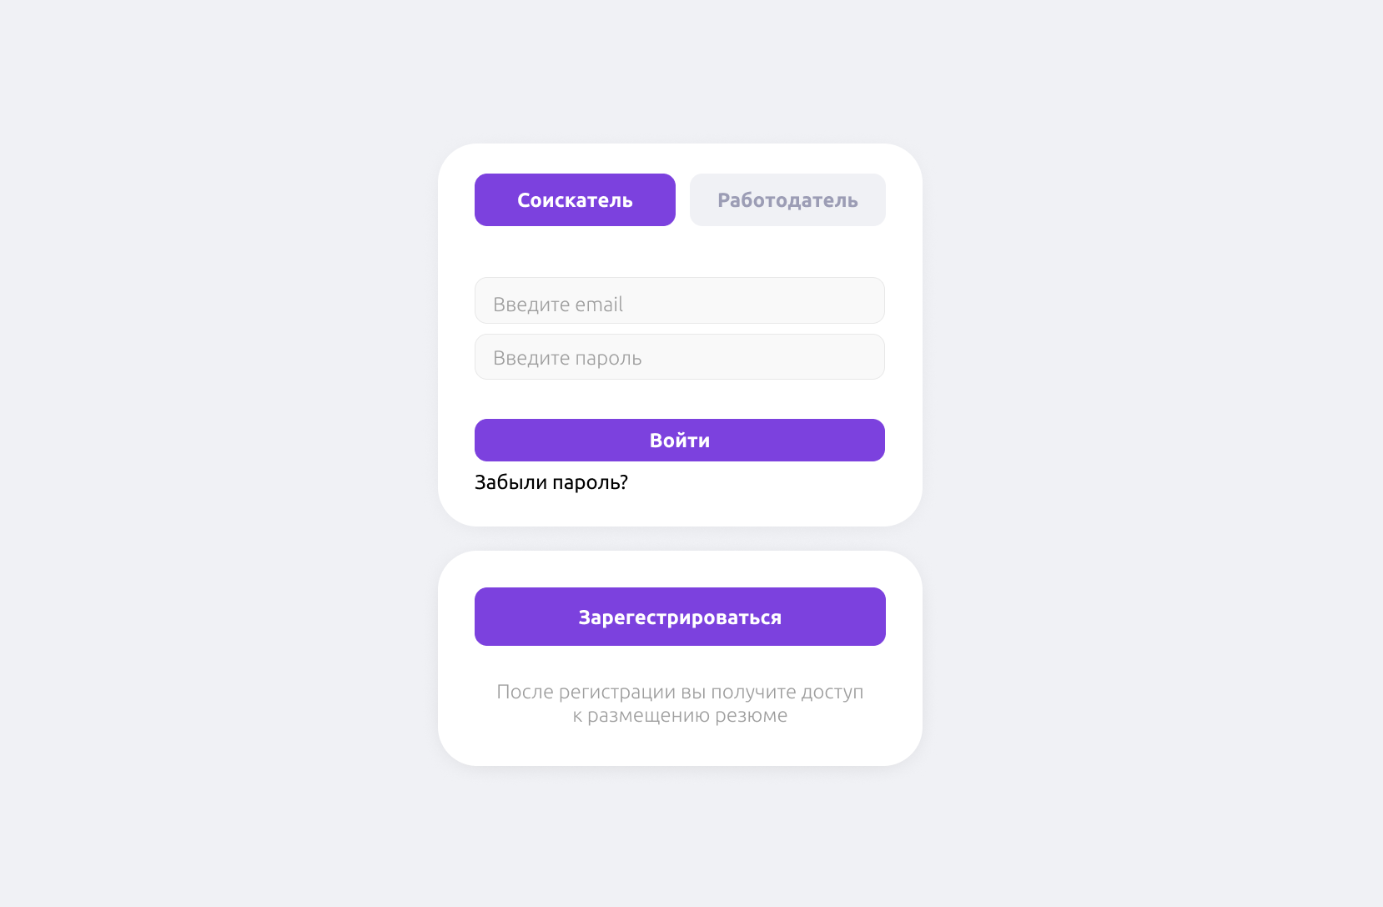 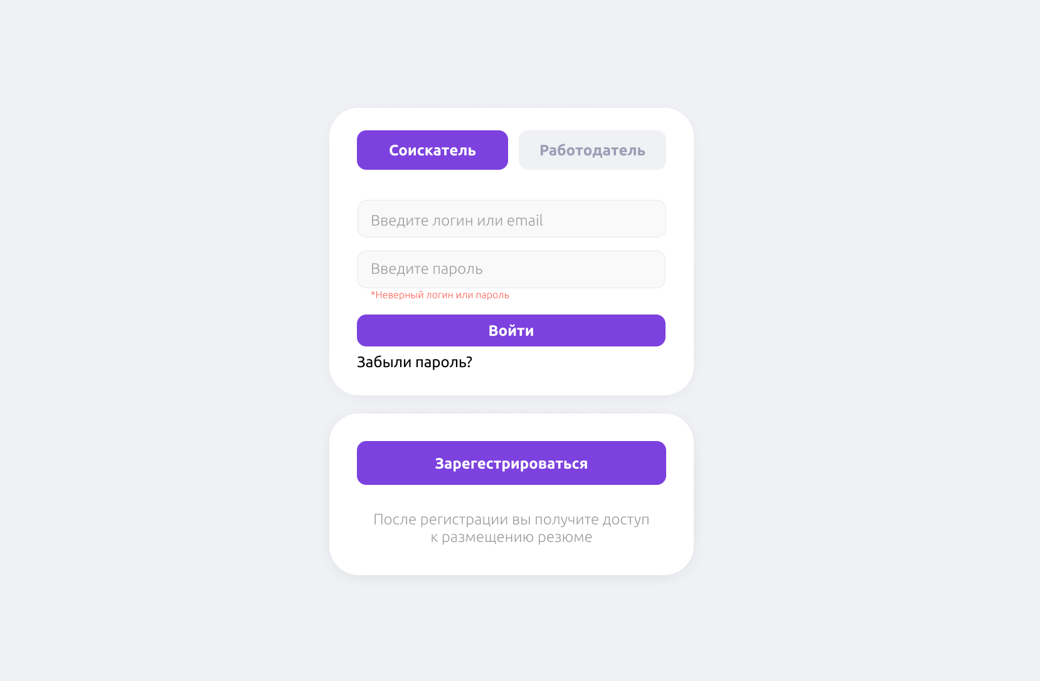

Рисунок 1,2

### ii. Вид приложения под разными пользователями

Функционал ролей:

Администратор:

* редактирование пользователей;
* просмотр списка пользователей;
* удаление пользователей;
* редактирование прав доступа для пользователя;
* блокировка пользователей.

Соискатель:

* редактирование личной информации профиля;
* размещение резюме;
* просмотр списка опубликованных задач;
* отклик на задачу.

Работодатель:

* редактирование публичной информации профиля;
* размещение задачи;
* просмотр резюме Соискателей;
* подтверждение отклика от Соискателя.

Для справки уровни доступа: «1»- заблокированный пользователь, «2»- зарегистрированный пользователь, «3»- Соискатель, «4»- Работник, «5»- Работодатель, «10»- Администратор.

*Пользователь*

Всем пользователям, в том числе и незарегистрированным видны страницы с опубликованными задачами и резюме (рис. 5 и 6, соответственно)

*Соискатель*

Были спроектированы:

1. Форма регистрации соискателя (рис. 4);
2. Страница Мой профиль (рис. 8);
3. Страница Мои отклики (рис. 12). На данной странице отображены Предложения от компаний соискателю, а также Отклики соискателя с возможностью. Также подробный просмотр предложения представлен на рисунке 13;
4. Страница Настройки.

*Работодатель*

Были спроектированы:

1. Модальное окно с формой регистрации работодателя на рисунке 8;
2. Страница настройки с возможностью редактирования , удаления профиля и изменение пароля (рис. 9). Также на этой странице отображены работники этого работодателя и кнопка добавления нового;
3. Страница Мои предложения (рис.14). Страница отображает все предложения от работодателя/ работника, отправленные на резюме соискателя, и их статус;
4. Форма создания новой задачи (рис.15);
5. Страница Мои задачи (рис.16);
6. Форма просмотра откликов соискателей на задачу на рисунке 11. Здесь можно одобрить, отклонить или оставить неподтвержденным статус отклика.

*Работник*

Интерфейс работника совпадает с 3 по 6 пункт Работодателя.

Форма профиля администратора (рис.3). На странице продемонстрировано как администратор может выделяя конкретного пользователя может редактировать, блокировать и удалять пользователя. Под блокировкой подразумевается снижение уровня доступа до заблокированного «2» уровня.

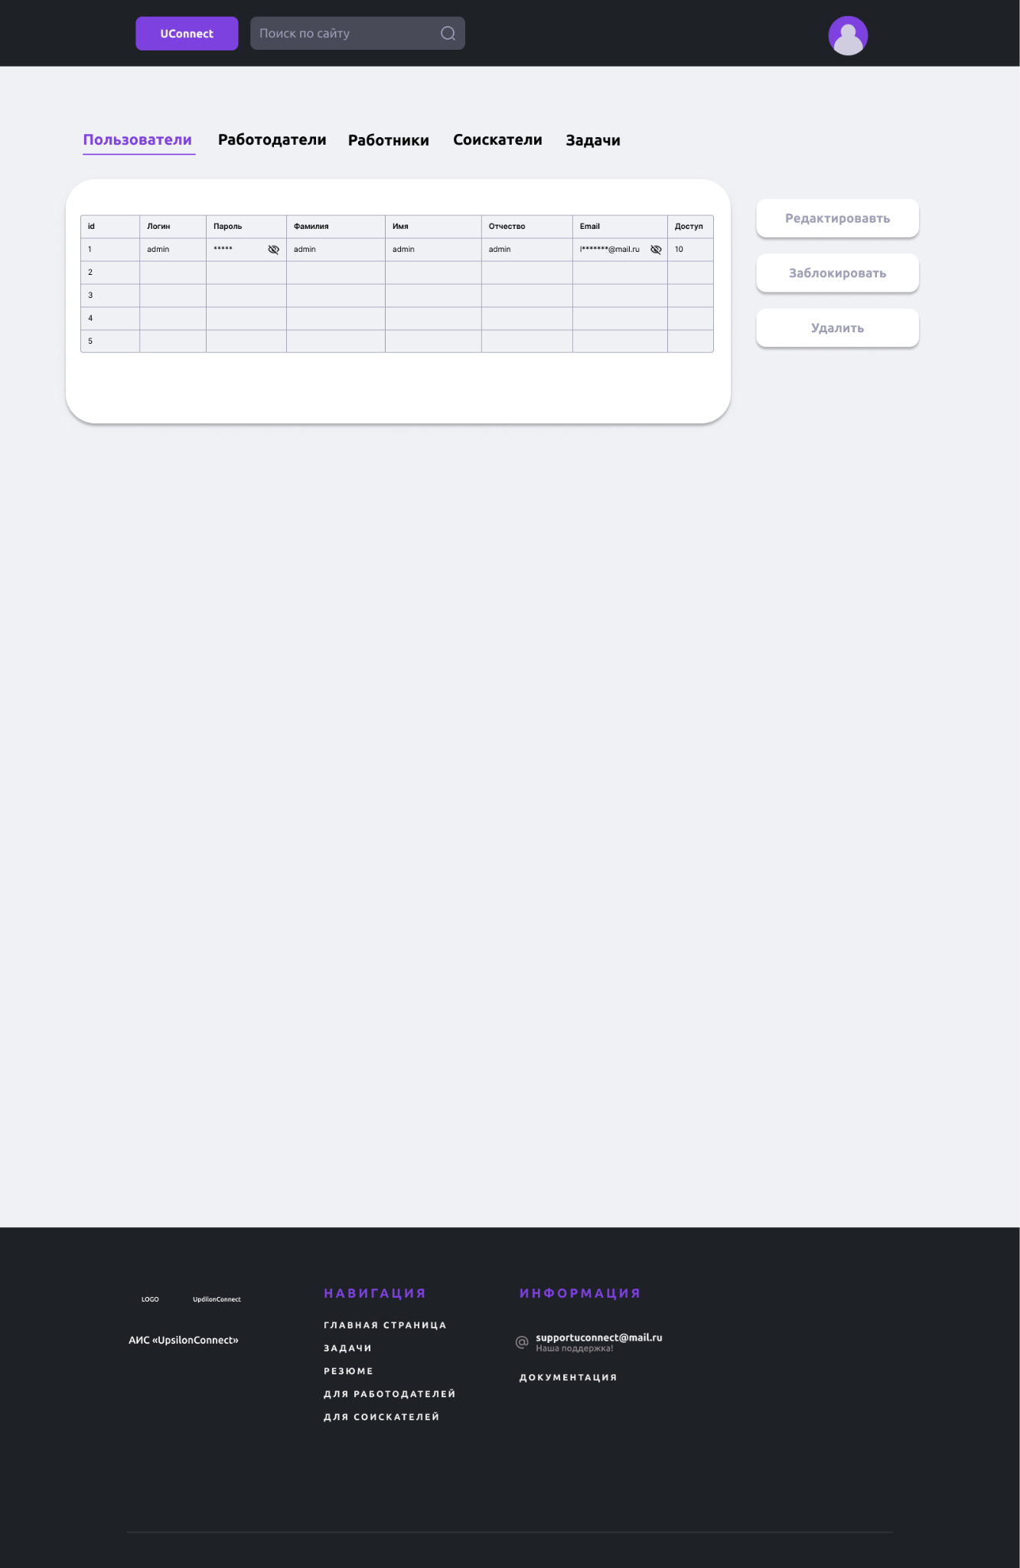

Рисунок 3

Форма страницы с регистрацией для соискателя (рис.4):

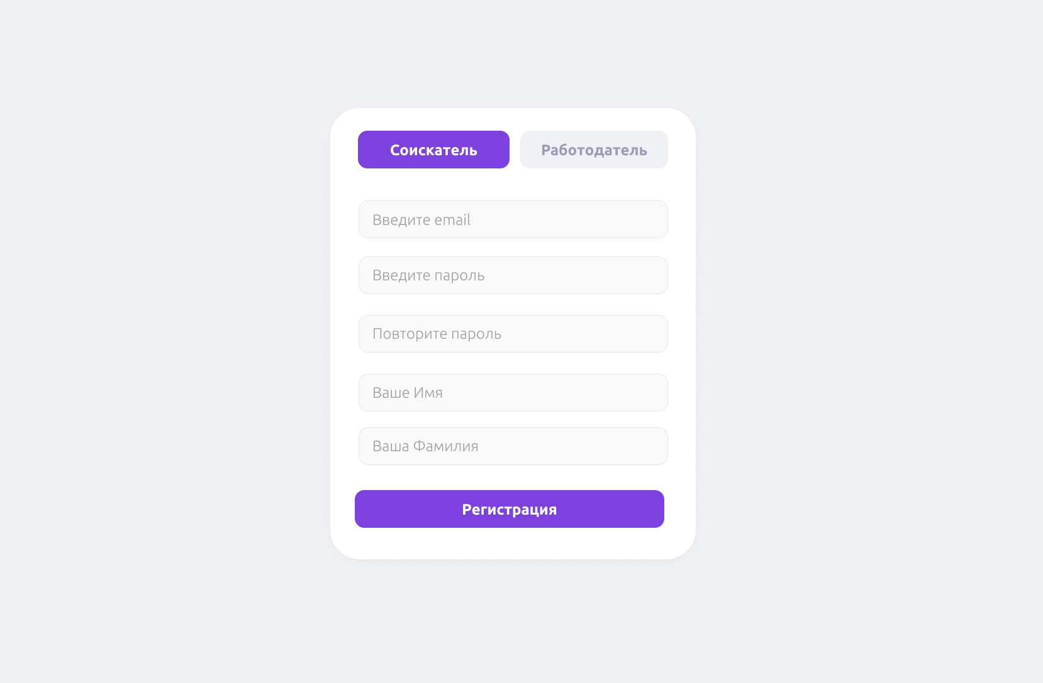

Рисунок 4

Форма меню для авторизированного работника с меню (рис.5):

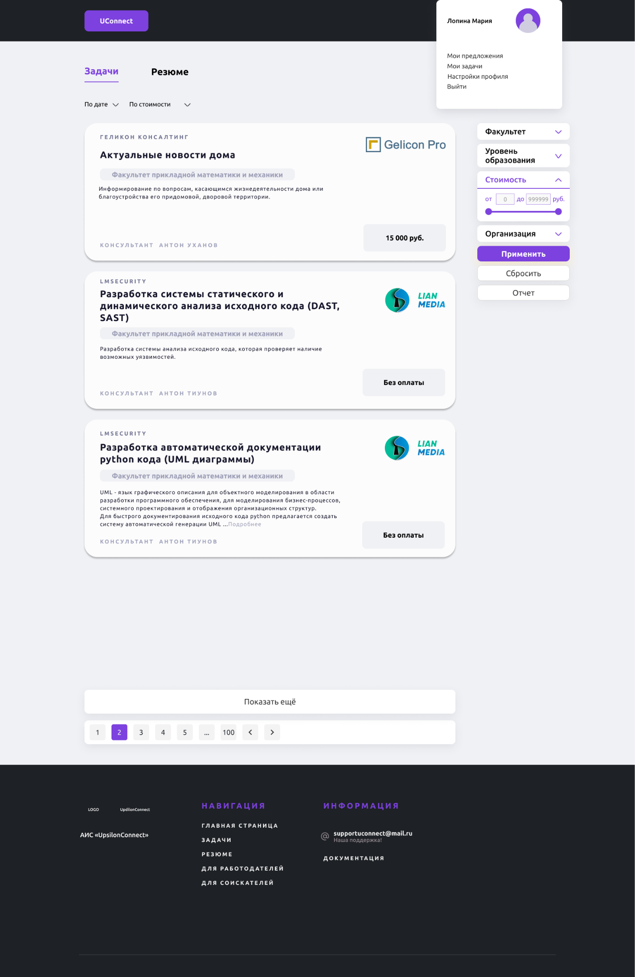

Рисунок 5

Форма страницы для просмотра резюме (рис.6):

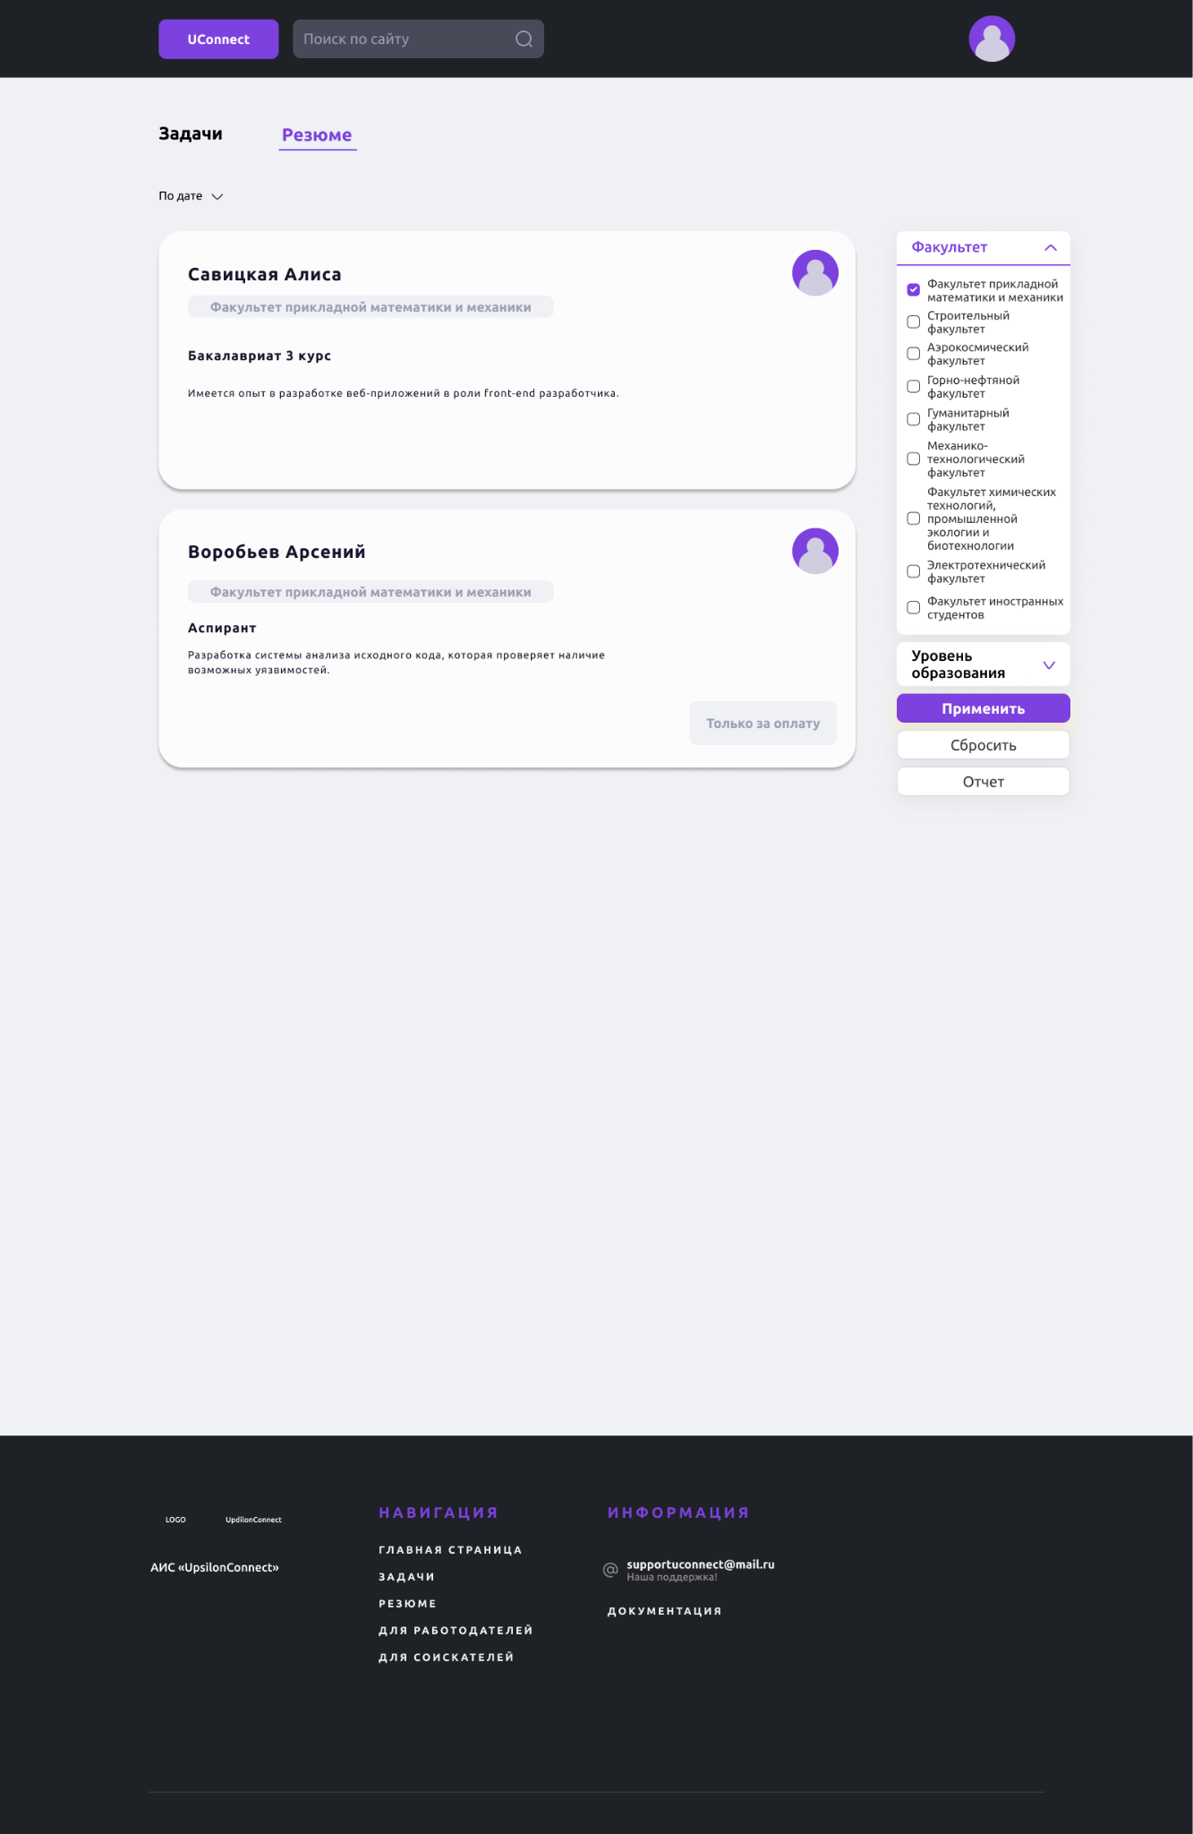

Рисунок 6

Форма страницы регистрации для работодателя (рис.7):

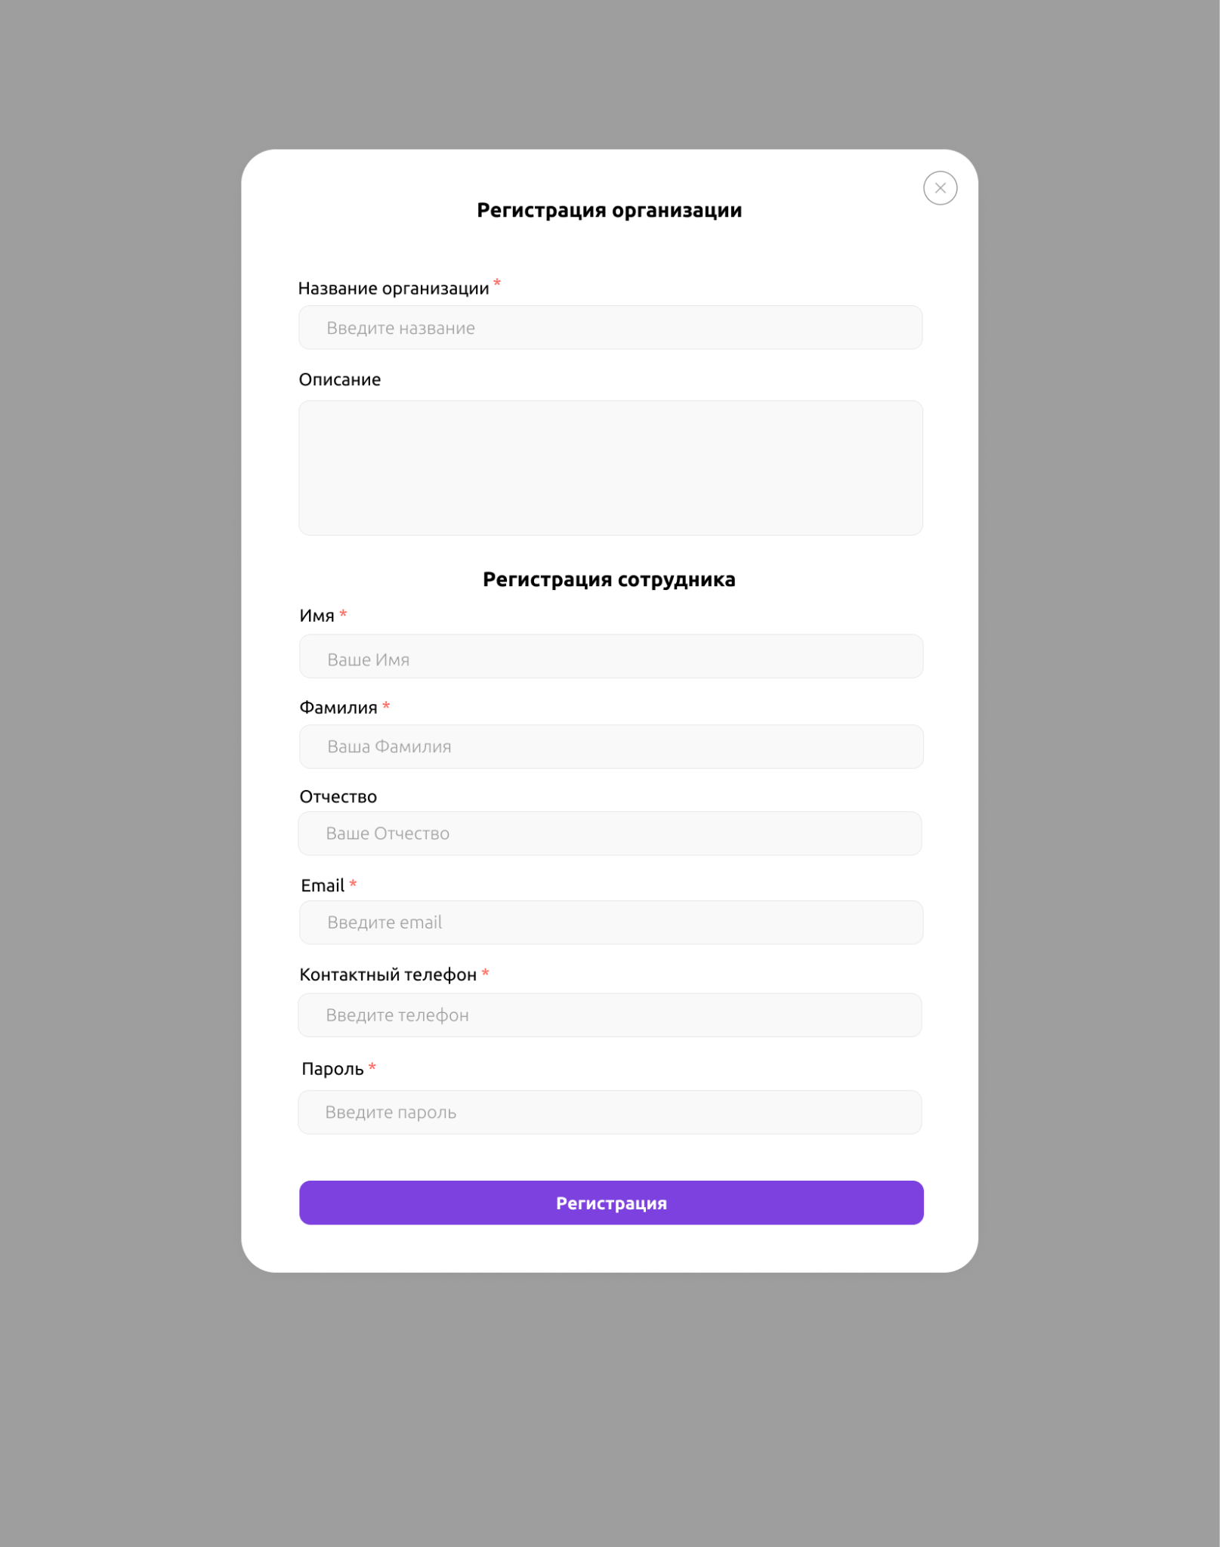

Рисунок 7

Форма профиля для регистрации (рис.8):

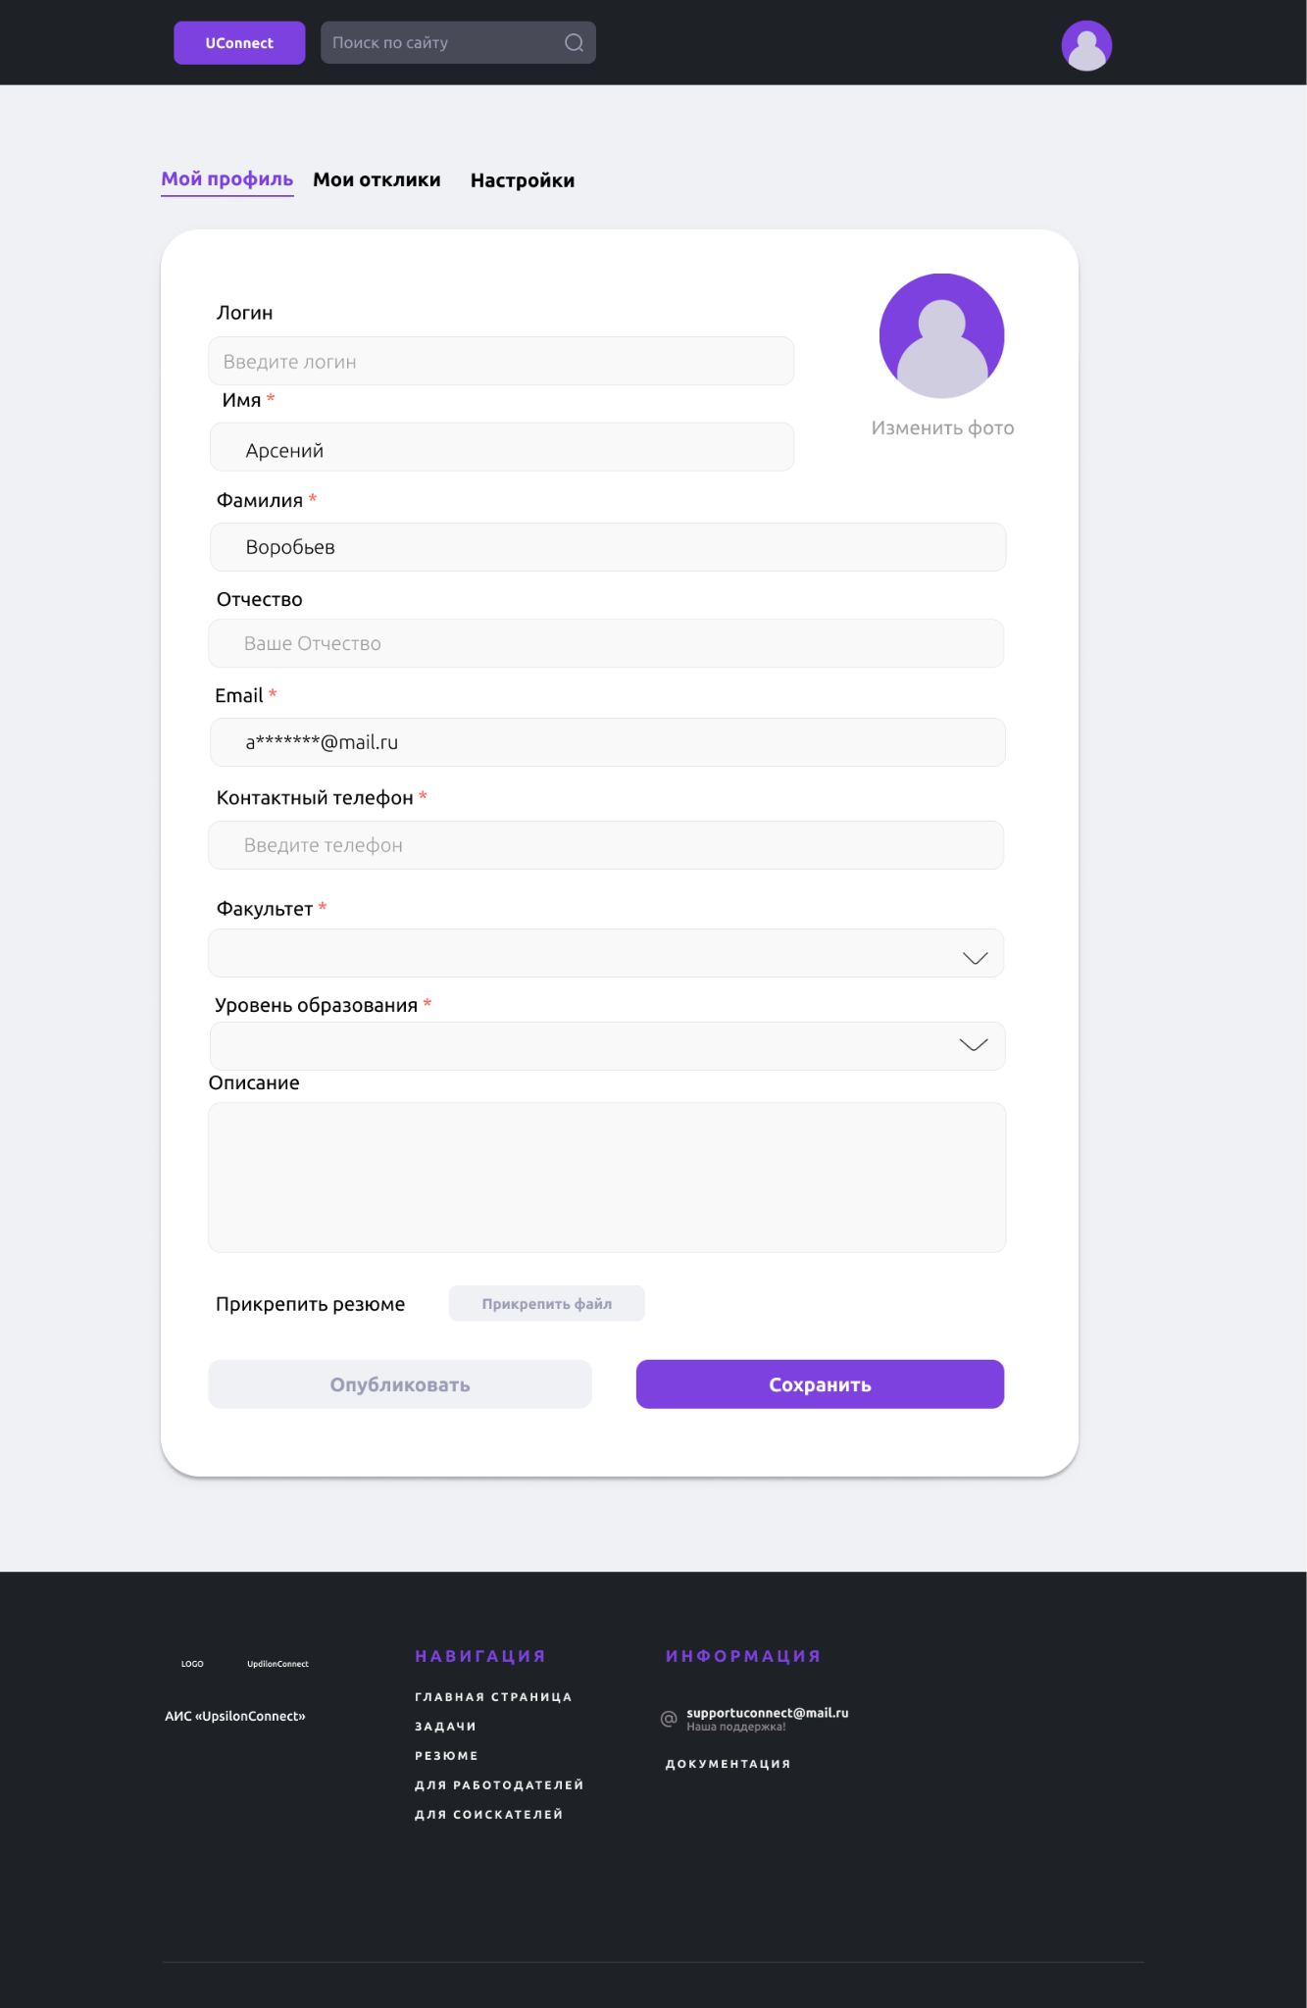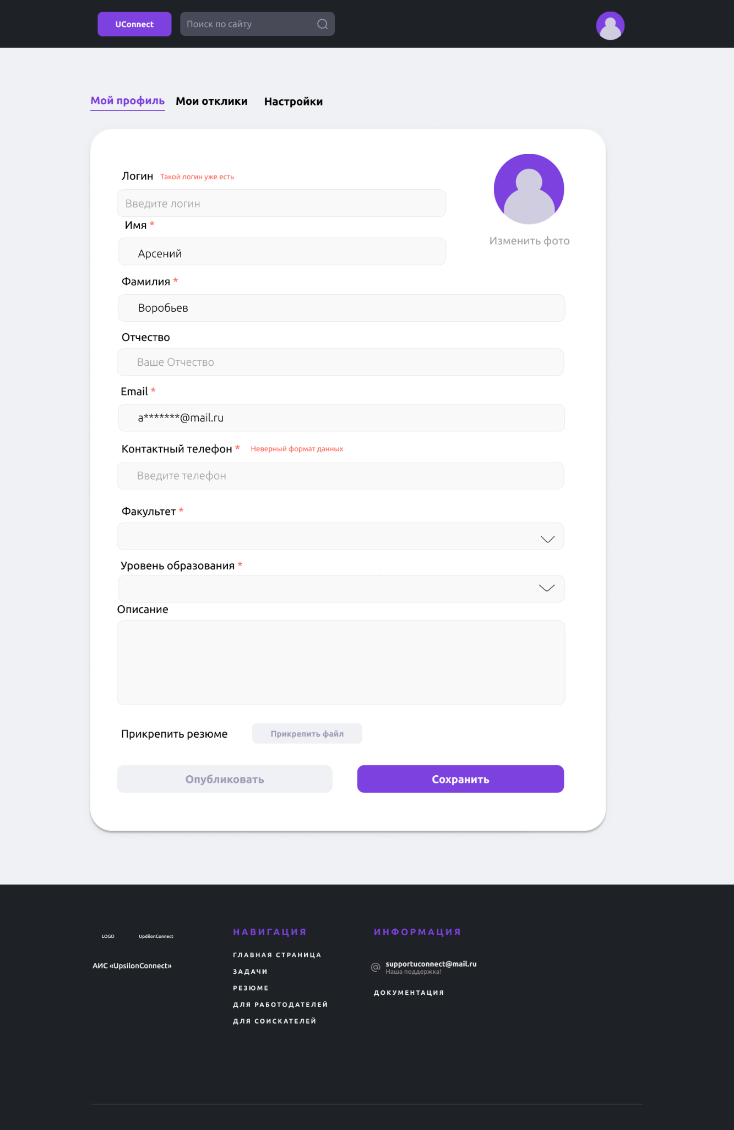

Рисунок 8

Форма настройки профиля (рис.9):

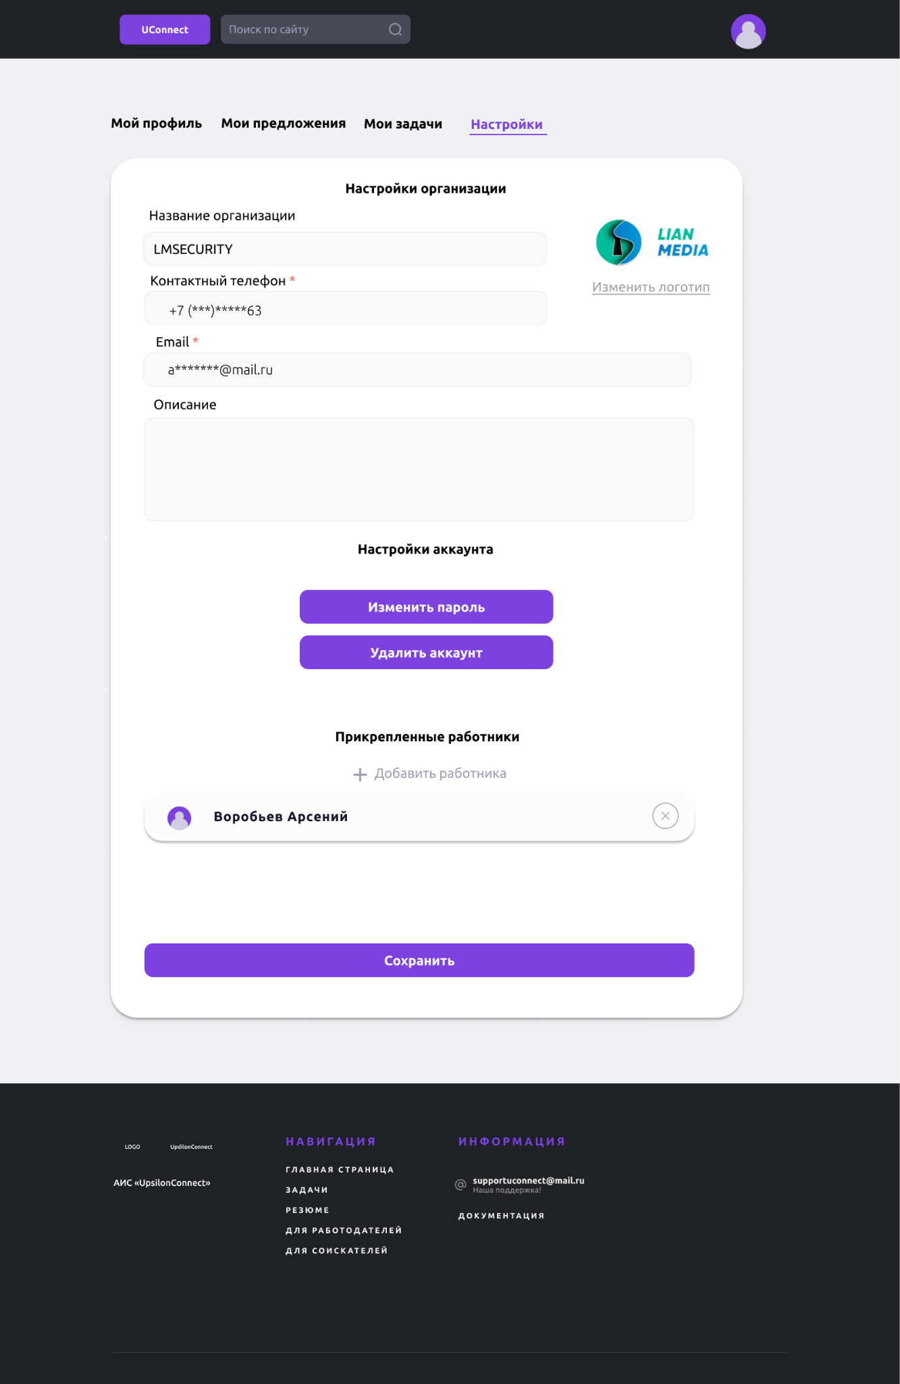

Рисунок 9

Форма страницы задач для автоматизированного пользователя (рис.10):

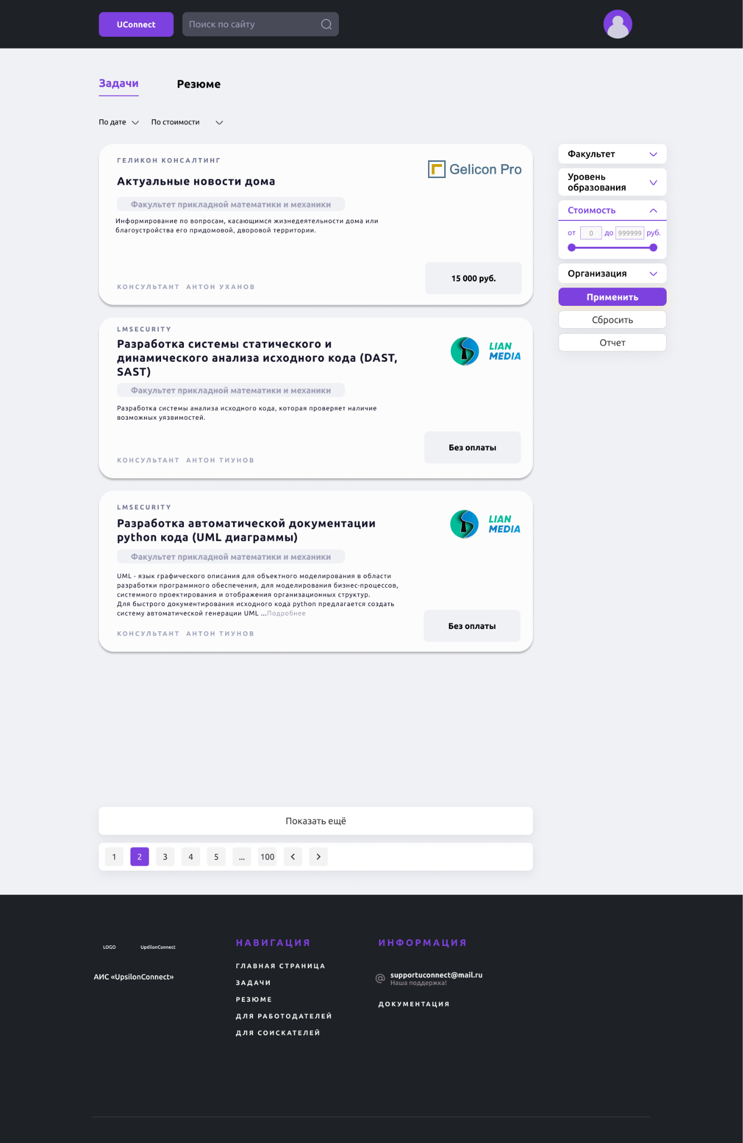

Рисунок 10

Одобрение отклика работником(рис.11). Для каждой задачи можно посмотреть отклики от соискателей на странице мои задачи

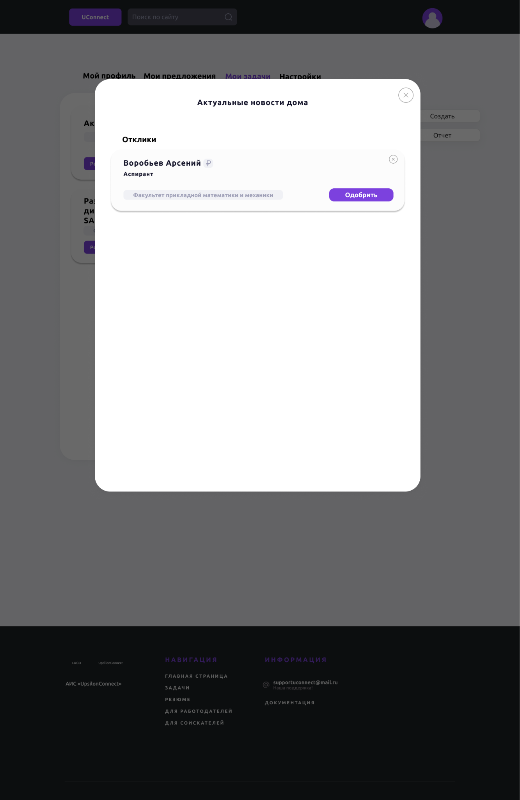

Рисунок 11

Страница соискателя для просмотра откликов на задачи (рис.12):

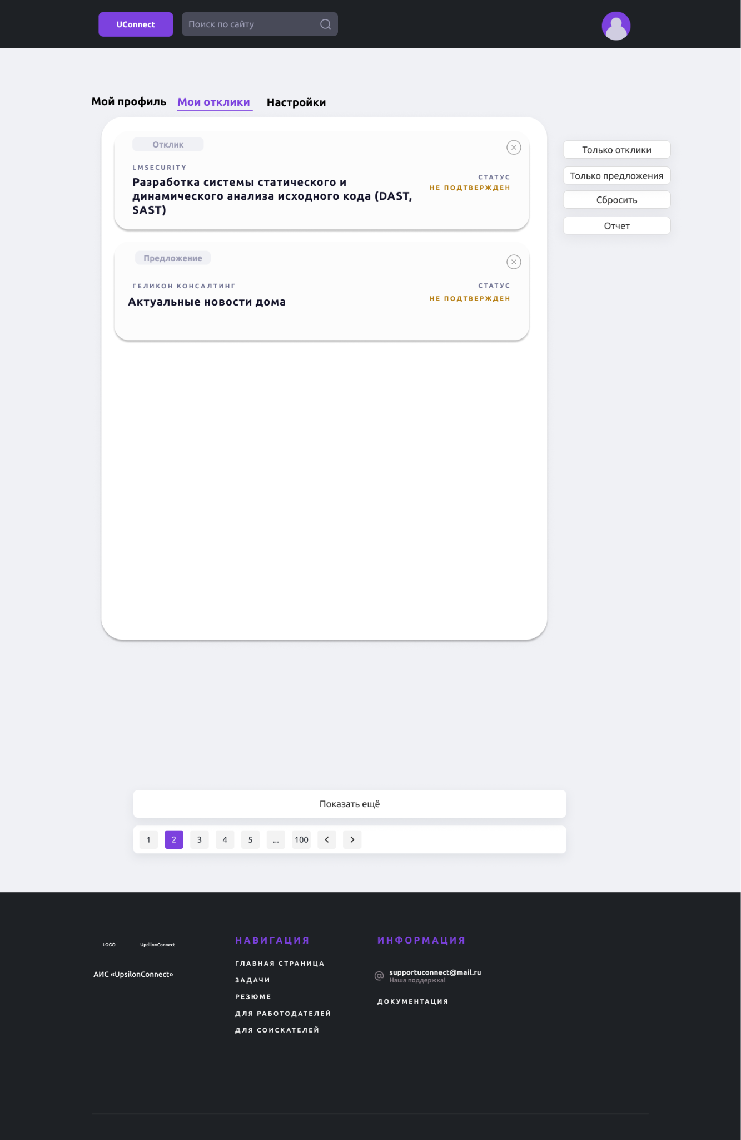Рисунок 12

Форма подробного просмотра на отклик (рис.13):

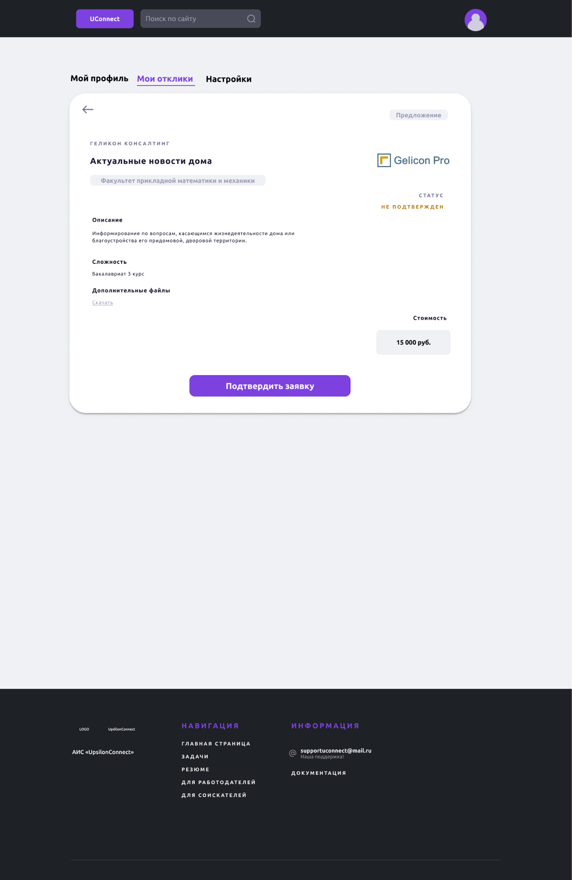

Рисунок 13

Форма отклика на резюме (рис.14):

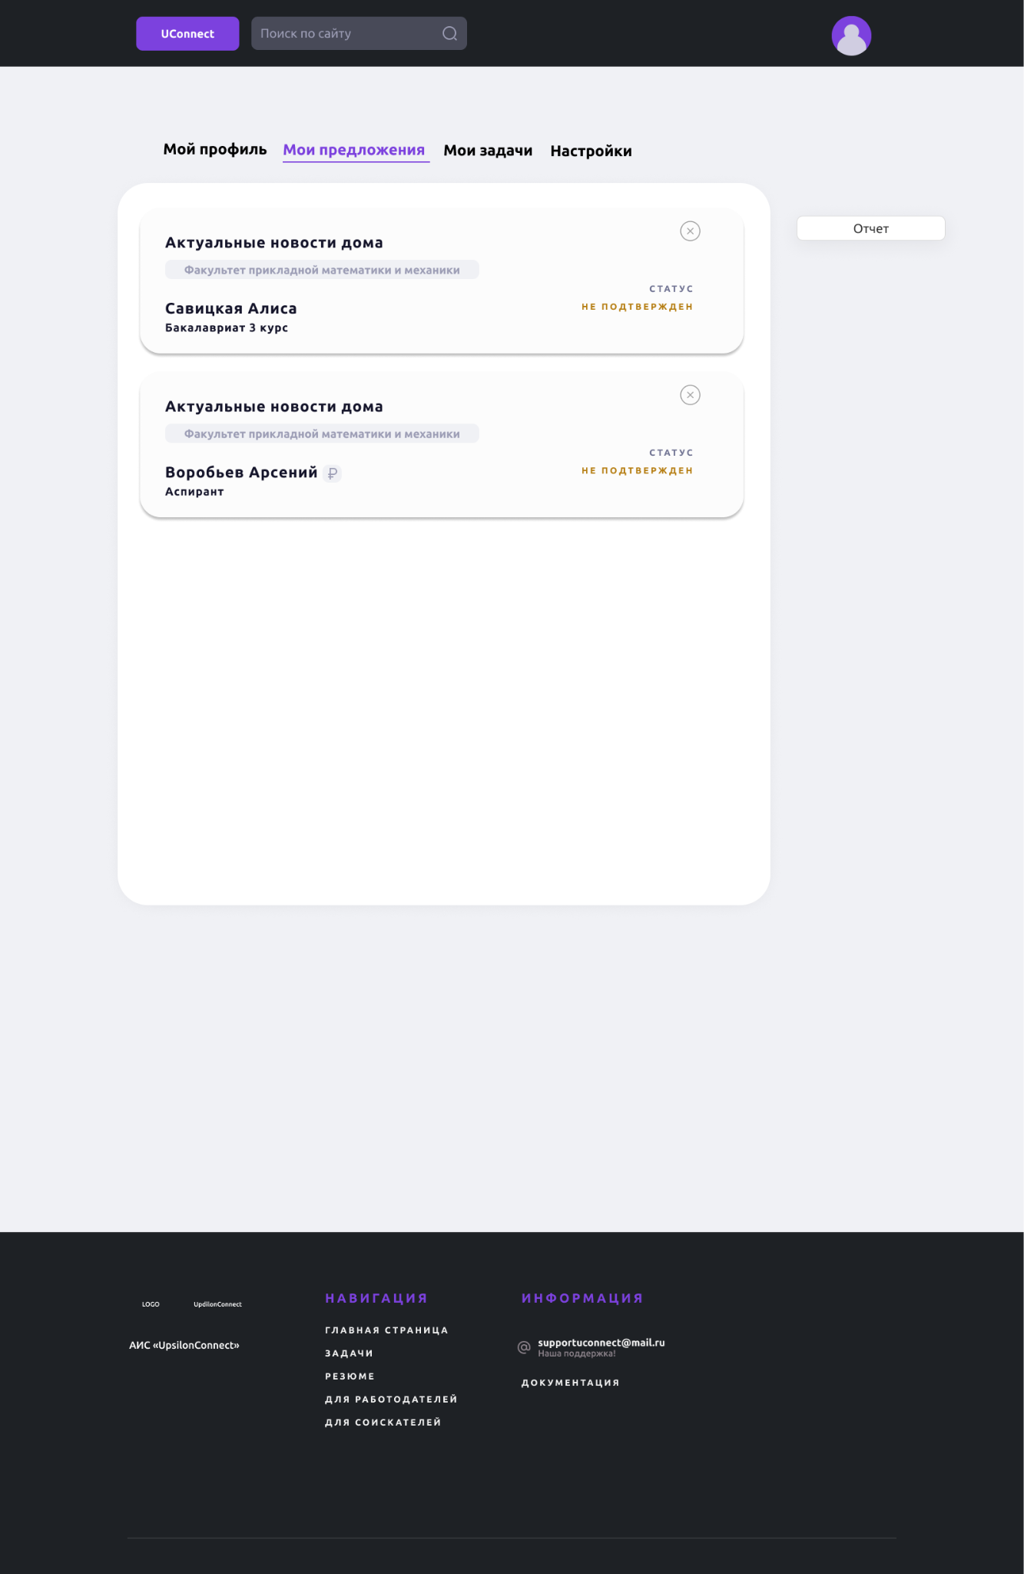Рисунок 14

Форма создании задачи (рис.15):

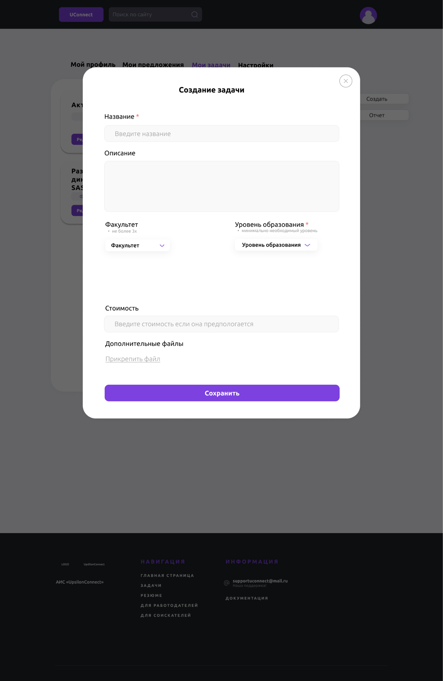Рисунок 15

Форма просмотра задач для работника (рис.16).

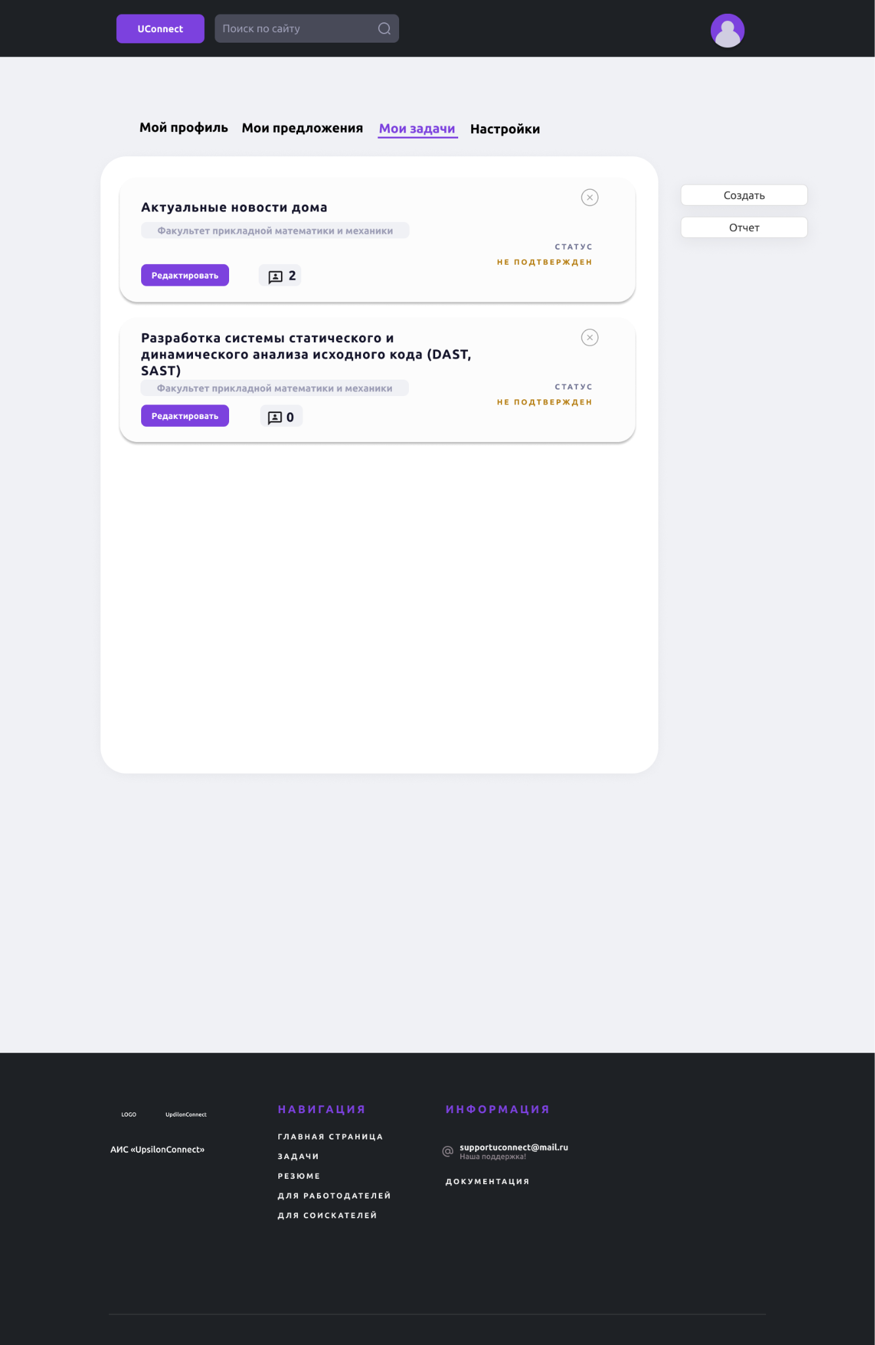

Рисунок 16

### iii. Редактирование информационной составляющей БД

Интерфейс редактирование базы данных

1. администратора приведена на рисунке 3;
2. соискателя приведен рисунке 8;
3. работника и работодателя 9, 14, 15.

### iv. Отчеты

#### 1. Вид в приложении

Есть два вида отчета: выдающая информацию о задаче и о Соискателях.

На странице с задачами, помимо карточек-задач, блока сортировки и фильтрации, необходимо разместить кнопку “Выгрузить отчет” с возможностью выбора необходимого (выпадающий список). Интерфейс приведен на рисунке 5. Перечень отчетов:

1. Отчет, выводящий задачи, отсортированные по дате публикации;
2. Отчет, выводящий все оплачиваемые задачи, для которых требуется знание Python или Java;
3. Отчет, выводящий задачи, опубликованные конкретным Работодателем и содержащие в своём описании «информационные технологии»;
4. Отчет, выводящий все оплачиваемые задачи и отсортированные по убыванию стоимости работы;
5. Отчет, выводящий список задач, опубликованных конкретным Работодателем;
6. Отчет, выводящий задачи содержащий в своем описании «Нейронные сети».

По аналогии на странице с резюме студентов кнопка “Выгрузить отчет”. Интерфейс приведен на рисунке 6.

1. Отчет, выводящий профили Соискателей, являющиеся студентами выше 3 курса;
2. Отчет, выводящий список Соискателей с Электротехнического факультета и Факультета прикладной математики и механики.

#### 2. Вид в файле (файлах) в PDF

Результаты поиска выводятся в соответствии с параметрами, выбранными в фильтре; отчеты выводятся в формате .pdf: в отчетах фиксируются первые 100 результатов.

Для отчетов по задачам:

Происходит выгрузка списка задач (рис. 17). Заполняются ключевые поля для каждой задачи, такие как Название задачи, Название организации работодателя, Описание задачи (ограничение на 255 символов), Стоимость задачи, Информация о работнике (фио, телефон), Необходимый уровень образования, Необходимый/Возможный факультет, Дата публикации.

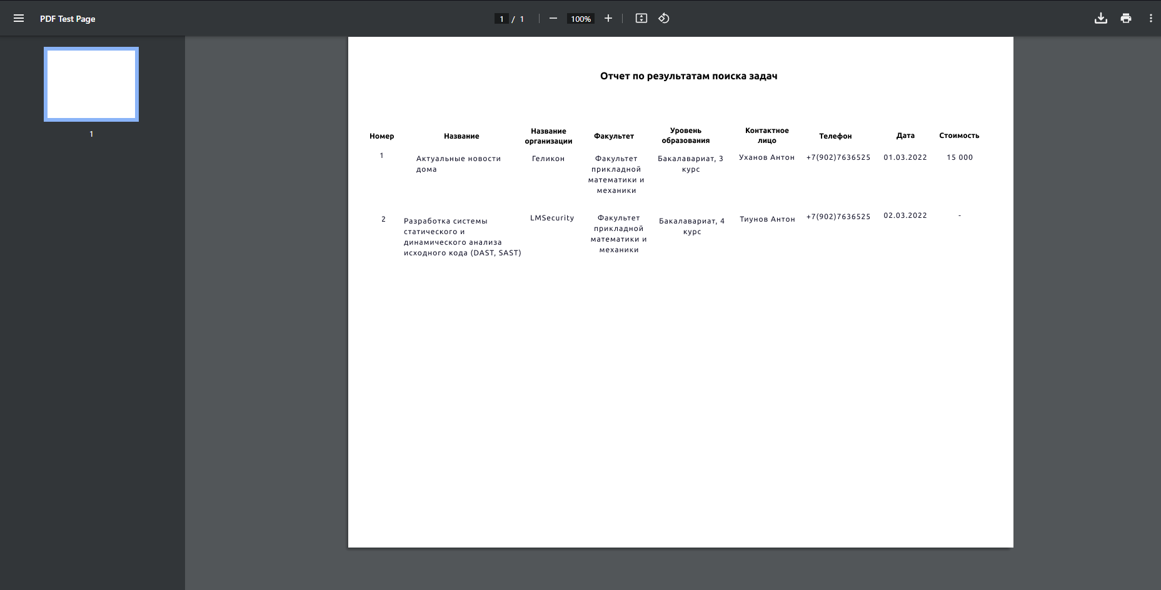

Рисунок 17. Общий вид отчета

Для отчетов по резюме:

Происходит выгрузка списка резюме соискателей. Заполняются ключевые поля для каждого резюме: ФИО соискателя, контактная информация: телефон и имейл, название факультета, уровень образования, описание соискателя о себе.

Для формирования отчета будем использовать [опенсорс-решение для автоматизации отчетности JasperReports](https://habr.com/ru/company/tinkoff/blog/461719/). Он хорош тем, что это бесплатный опенсорс проект с открытым исходным кодом для генерации динамически заполняющих файлов. в нем представлено множество инструментов. Это Java-библиотека для построения данных работает напрямую из БД. Отчеты могут выводиться на экран, принтер, либо в форматы PDF, RTF,HTML, XLS, CSV и XML. Редактор построения отчетов удобен и понятен, достаточно сделать единую верстку, и библиотека свяжется с вашей БД и заполнит отчет исходя из шаблона-запроса. Возможность использования динамических языков JavaScript и Groovy при реализации логики отчета, реализация подотчетов с неограниченной глубиной вложенности, реализация кросстаблиц. Также является поддерживаемой библиотекой (последний релиз 6.20.0 от июля 2022).

### v. Реакция ИС на ошибочные данные

Типы ошибок: 400, 403, 404, 500, 502, 503

Формат **«4XX»** – это ошибки, возникающие вследствие деятельности клиента, а **«5XX»** – результат ошибки сервера. Если при обращении к сетевому ресурсу всплывает сообщение с ошибкой в виде **«4XX»**, то, скорее всего, пользователи могут ее самостоятельно исправить.

Ошибки вида **«5XX»** – это ошибки сервера, которые означают, что пользователи не оказывали влияния на результат, приведший к возникновению ошибки, и источником сбоя является неработающий сервер, к которому пользователи пытаются получить доступ.

**«400 Bad Request» («ошибка неверного запроса»)**: возникает, когда сервер не может полноценно понять и корректно обработать запрос. Нужно модальное окно ошибки 400 - введен неверный запрос. (пути возможного решения (их писать не нужно, это для ознакомления): обновите страницу, перепроверьте «URL- адрес», произведите поиск страницы на сайте, очистите файлы «cookie» и содержимое кэша используемого веб-браузера).

**«403 Forbidden» (ошибка «запрещено»**) : возникает при попытке доступа к странице или сетевому ресурсу, к которым у пользователя нет соответствующего разрешения.Нужно модальное окно для ошибки 403 - доступ запрещен. (пути возможного решения (их писать не нужно, это для ознакомления): обновите страницу, повторно проверьте «URL- адрес», проверьте собственные разрешения)

**«404 Not Found» (ошибка «не найдено»)** : возникает после неудачной попытки ввести **«URL»** искомой страницы или перейти по соответствующей ссылке, которая на сервере абсолютно не представлена. Нужна страница ошибки 404 - страница не найдена (написать запись - по вашему запросу ничего не найдено), а также пути ее возможного решения: убедитесь в правильности «URL- адреса», осуществите поиск требуемой страницы на сайте.

Ко всем **5ХХ** выдавать окно с “кружочком” загрузки (спиннер, троббер или вращающийся прелодер), а также варианты решения ошибки: обновите страницу обращения, обратитесь к ресурсу позже.

**«500 Internal Server Error» («внутренняя ошибка сервера»)** : означает, что на сетевом ресурсе, к которому непосредственно происходит обращение, существует определенная неполадка и сервер не может предоставить более конкретную информацию. Нужна страница ошибки 500 - внутренняя ошибка сервера, а также пути ее возможного решения: обновите страницу обращения, обратитесь к ресурсу позже, свяжитесь с администрацией сайта.

**«502 Bad Gateway» («ошибка шлюза»)** : посещаемый вами сервер пытался получить некоторую информацию с другого сервера, но получил неверный ответ. Нет интеграции с другими серверами. **Нет необходимости делать страницу** ошибки 502 - ошибка сервера, а также пути ее возможного решения: обновите страницу после отображения сообщения об ошибке, проверьте, доступен ли сайт для других пользователей, попробуйте получить доступ к веб-сайту позже, выполните очистку «cookie» и содержимого кэша пользовательского браузера.

**«503 Service Unavailable» (ошибка «сервис недоступен»)**: сервер временно не может обработать запрос пользователя. Нужна страница ошибки 503 - сервер недоступен, а также пути ее возможного решения:обновите страницу с сообщением об ошибке, проверьте работоспособность ресурса, попробуйте выполнить переход на сайт позже.

Формы ошибок 4XX и 5XX. Результат (рис.18, рис.19):

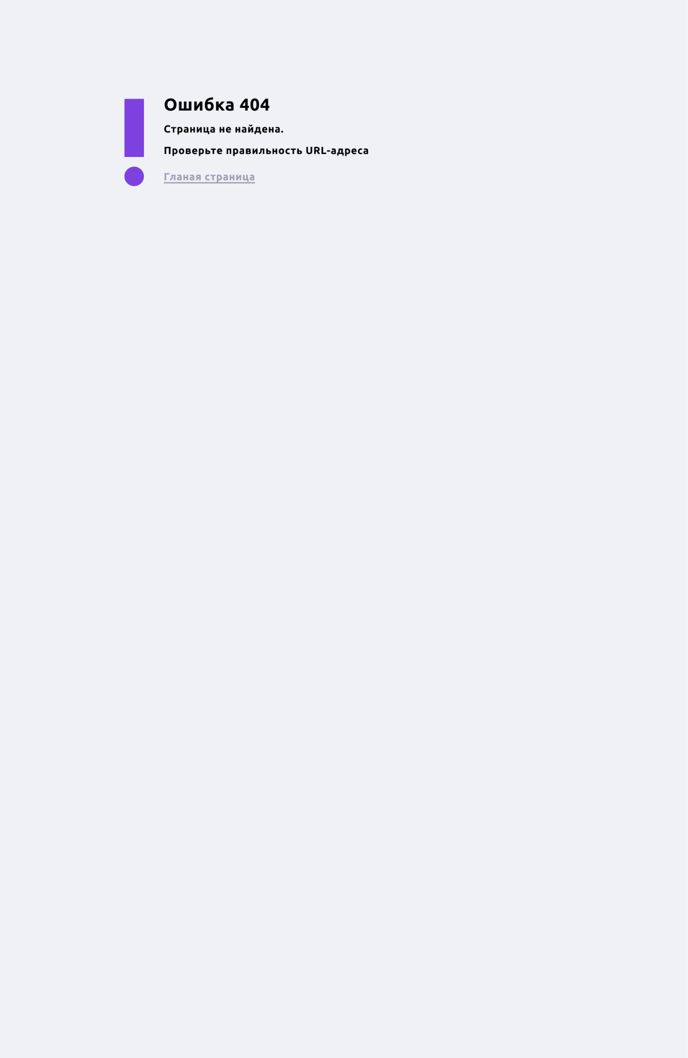

Рисунок 18. Неверный url- адрес

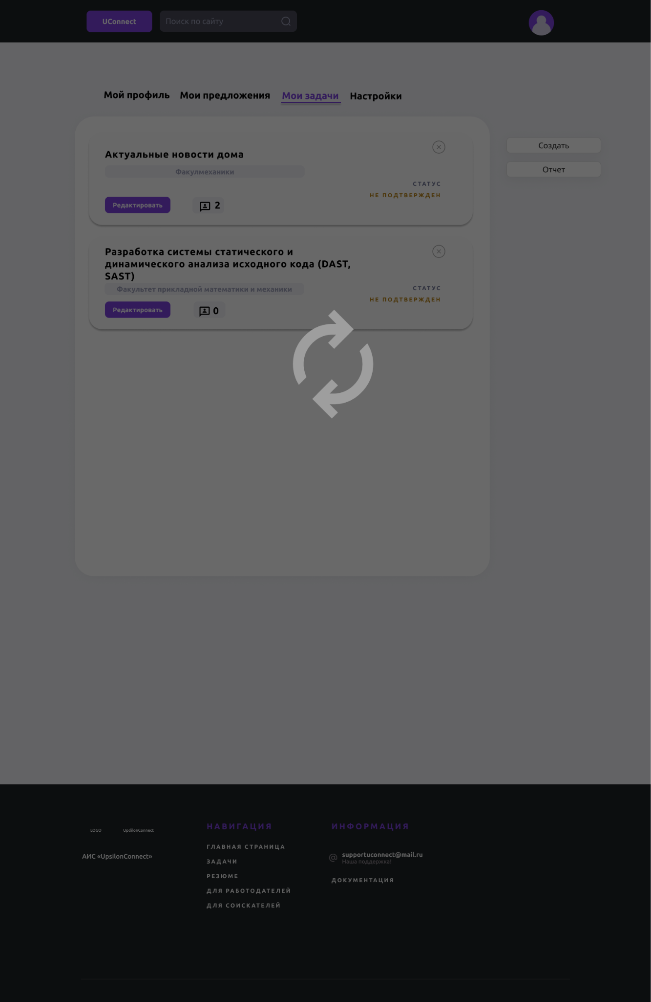

Рисунок 19. Ошибка доступа к серверу

Ошибка на неверный ввод логин и пароль (рис. 2). А ошибка “Неверный формат данных” возникает при заполнении поля номера телефона символами не являющимися цифрами и ошибка “Такой логин уже есть“ (рис. 8).

# 3. Вывод

Спроектирован и разработан интерфейс КИС согласно обозначенному в ТЗ функционалу в среде разработки интерфейса FIGMA.

Дальнейшие действия: разработать диаграммы классов для интерфейсной и функциональной части КИС.